Mekanik - Bevægelse
Vejledning
- Bygger på https://orbithtxb.systime.dk/?id=585 (-7.4)
- Læringsmål
  - Kende til begreber til at beskrive bevægelse med konstant hastighed
  - Omregne imellem enheder
  - Arbejde med hastighedsformelen
  - Aflæse hastighed fra strækningsgraf
  - Aflæse strækning fra hastighedsgraf

Noter Stedfunktion
Lærer laver en forklaring af stedfunktion og du noterer
- Forklar i dine egne ord hvad stedfunktion, s(t), er for noget, gerne med et eksempel
- Forklar hvordan du kan finde hastighed ud fra stedfunktionen grafisk og med formel (s = v·t)

Noter hastighed (klassediskussion)
Tænk over følgende hastigheder, og omregn til m/s
Bevægelse | Fart/hastighed + enhed | Omregnet til m/s
Gå-hastighed
Almindelig cykling
Bil i bytrafik
Bil på motorvej
Snegl
Stille vind
Stærk vind

Opgave


Opgave
Brug Google Maps (https://www.google.com/maps) til at finde følgende informationer, hvor du skal fra skolen til Nørreport
Metode | afstand | tid | Gennemsnitsfart i m/s
Gå
Cykle
I bil

Opgave


Opgave


Noter hastighed ud fra s(t) graf
Lærer forklarer hvordan man kan finde hastighed ud fra s(t) graf, med at aflæse $v=\frac{Δs}{Δt}$ for hvert interval, med at bruge eksemplet herunder:
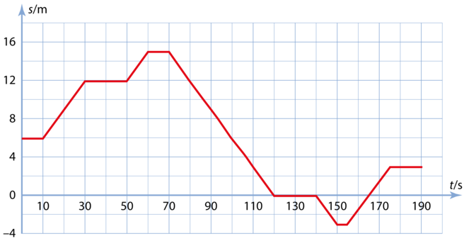
og du noterer:
- Hvad betyder $Δs$
- Hvad betyder $Δt$
- Hvad er forskellen på fart og hastighed
- Middelhastighed
- Hastighedsgrafen
derefter løser du opgaven nedenfor
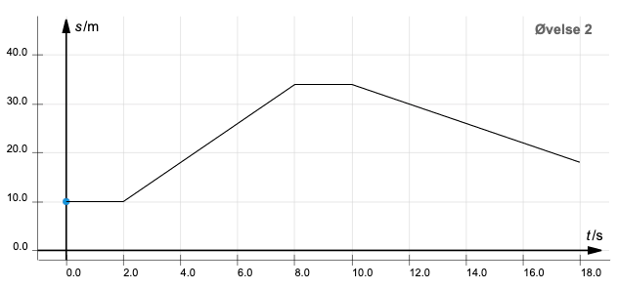
- Hvad er hastigheden i tidsrummet 0-2 s?
- Hvad er hastigheden i tidsrummet 2-8 s?
- Hvad er hastigheden i tidsrummet 10-18s?
- Hvad er farten i tidsrummet 10-18s?
- Hvad er middelhastigheden i tidsrummet 0-18s?
- Hvordan laves hastighedsgrafen baseret på informationerne her.

Opgave


Opgave hastighed til strækning
Lærer forklarer og du noterer
- Hvordan finder man strækning fra hastighedsgrafen (lærer tager et eksempel) med at finde arealet under hastighedsgrafen
- Find strækningen i alle tilfælde
